2016年７月刊行 
関係者待望の最新版！

改訂６版
農地転用許可制度の手引
28-21 Ｂ5判153頁 10％税込988円 送料別
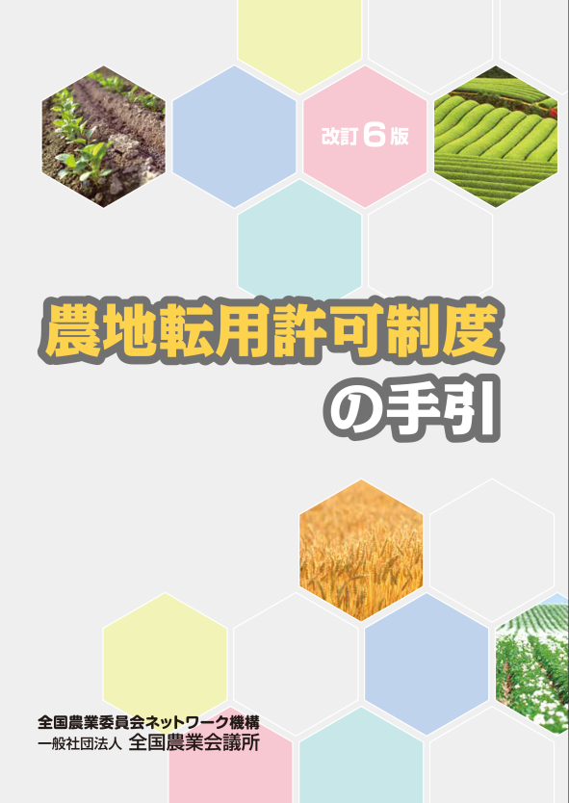
農地転用許可制度の仕組み、許可の基準や手続など制度全体をわかりやすく解説した手引書です。
巻末に、関係する通知、農地法・政令・省令の３段表（転用関連部分）を掲載しています。
第５次地方分権一括法による４ha超の農地転用の国から都道府県への権限移譲や指定市町村制度の創設など、改正点を反映しています。
農業委員や農地利用最適化推進委員、農業委員会職員など、農地の転用に関わる多くの方々に活用いただけます。

― 主な内容 ―

- 農地転用許可制度のあらまし
①制度の目的 ②制度の内容 ③許可を要しない場合 ④転用許可等の手続 ⑤転用許可基準の概要
- 農地転用許可基準について
①農地転用許可基準等の法定化の経緯 ②立地基準（農用地区分の考え方） ③不許可の例外（許可できる場合） ④一般基準 ⑤農地法第５条の許可基準

発行 全国農業委員会ネットワーク機構 〒102-0084 東京都千代田区二番町9-8 中央労働基準協会ビル
一般社団法人 全国農業会議所 TEL 03-6910-1131 http://www.nca.or.jp/tosho/

お申し込みは 都道府県農業会議へ
申  込  書 | 住所：〒
申  込  書 | 名称：
申  込  書 | 電話番号： （ ） |  | 担当者：
申  込  書 | ｺｰﾄﾞ：28-21 | 図書名：農地転用許可制度の手引 改訂６版 |  | 部数： 部
申  込  書 | ｺｰﾄﾞ： - | 図書名： |  | 部数： 部
申  込  書 | ｺｰﾄﾞ： - | 図書名： |  | 部数： 部
通信欄：

